新县残联开展诚信宣传教育活动

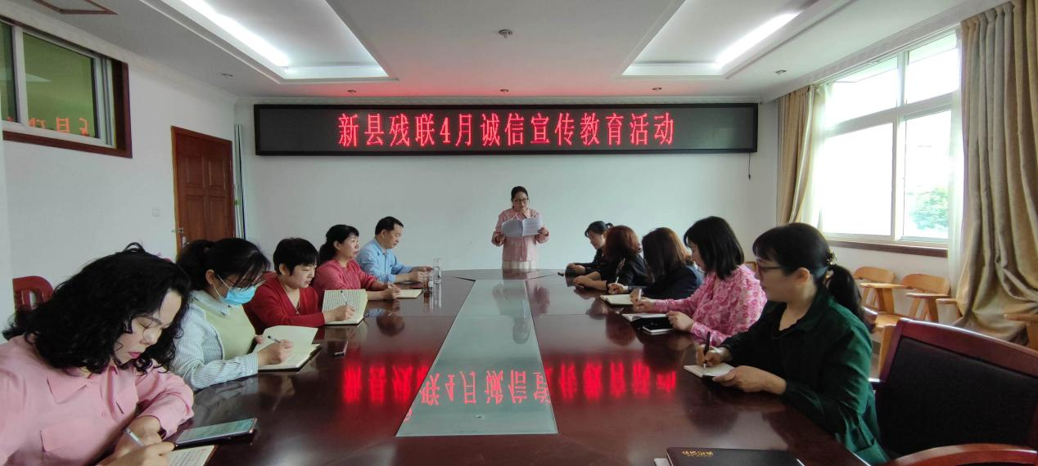

为进一步弘扬诚实守信的价值观，充分发挥残联工作人员在政务诚信建设中的作用，4月18日，新县残联开展诚信宣传教育活动，全体干部职工参加了培训。

会上，从“诚信的内涵、诚信的重要性、诚实守信的意义、怎样做到诚实守信”等方面进行了专题培训，重点讲解如何诚实守信、如何服务群众，进一步增强干部职工崇信倡信、守信立信观念，引领带动全体公民讲诚信、守信用，营造风清气正的干事创业环境。